PGEO ACCESSOIRES
LE TERTRE
61380 LA FERRIERE AU DOYEN
TEL :02 33 24 67 48
Email : Pgeo@aol.com

Montage d’un bloc avec fixation par les 4 trous de la carte mère

Tout d’abord, il est nécessaire de démonter la carte mère du boîtier. Puis, on pose 4 vis et 4 rondelles fibre rouge.
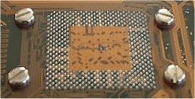
Suivi de 4 rondelles fibre et de 4 écrous.
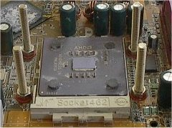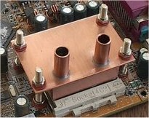
Les écrous bien serrés, vérifiez que le bloc rentre sans forcer sur les vis. Vous pouvez alors replacer la carte mère dans le boîtier.
Avant de mettre en place le bloc, il est impératif de poser les tuyaux sur celui-ci afin qu’il ne force pas sur le processeur.
Etaler la patte thermique sur le processeur. Poser le boîtier sur le côté afin que la carte mère soit à l’horizontale puis mettre en place le bloc (le sens des sorties n’a pas d’importance). De manière à éviter que le bloc soit de travers, appuyez au centre de celui-ci avec 1 seul doigt et avec l’autre main, visser les 4 écrous(avec 4 rondelles fibre). Finir le serrage en serrant par ¼ de tour les écrous avec un outil Attention ! cela doit, seulement, forcer un peu : il est difficile de déterminer le couple de serrage exact, il faut que ce soit suffisamment serré, difficile de dire mieux.
Une fois la pompe mise en marche, démarrer l’ordinateur. Au démarrage aller directement dans le bios à l’aide de la touche « suppr »ou « dell », et dans le menu « PC Health Status » (variable suivant les bios) vérifier la température de la sonde du processeur. La température doit monter de 1° toutes les 1 ou 2 secondes : si elle monte trop rapidement, arrêter l’ordinateur immédiatement. Le bloc n’est, probablement, pas assez serré, voir mal posé. Donc recommencer l’opération de serrage.
Avec un bloc bien posé, la température, dans le bios, au bout de 5 min, doit être de 5° (environ c’est variable suivant les cartes mères) au dessus de la température de l’eau (avec un processeur non-overclocké).

BON FUN

RC : 389 297 953 ALENCON

